« Мои любимые образы»
«Баба Яга»

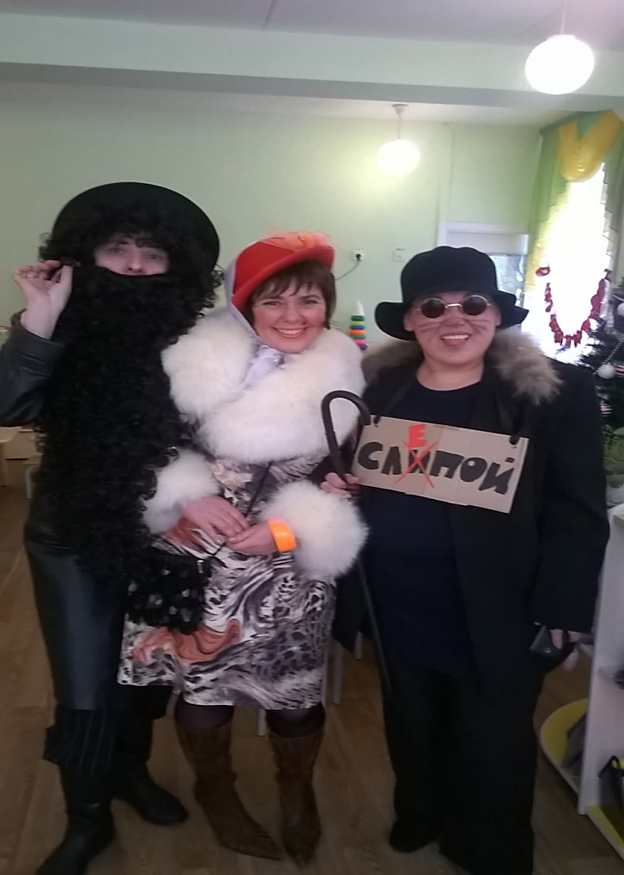
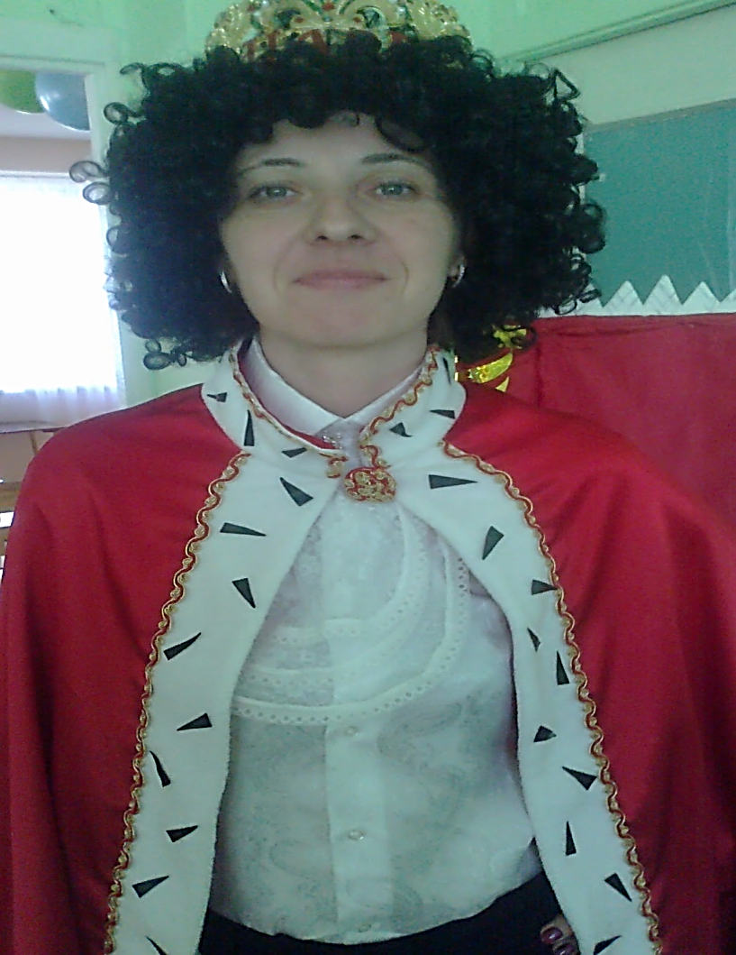
«Царь. Просто царь»

«Карабас Барабас»

